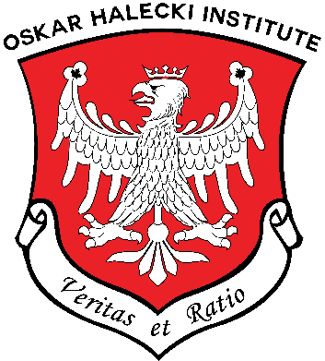
KOMUNIKAT # 27 OHI
22 VII 2026
JUBILEUSZ 90-LECIA URODZIN PROFESORA KAZIMIERZA BRAUNA

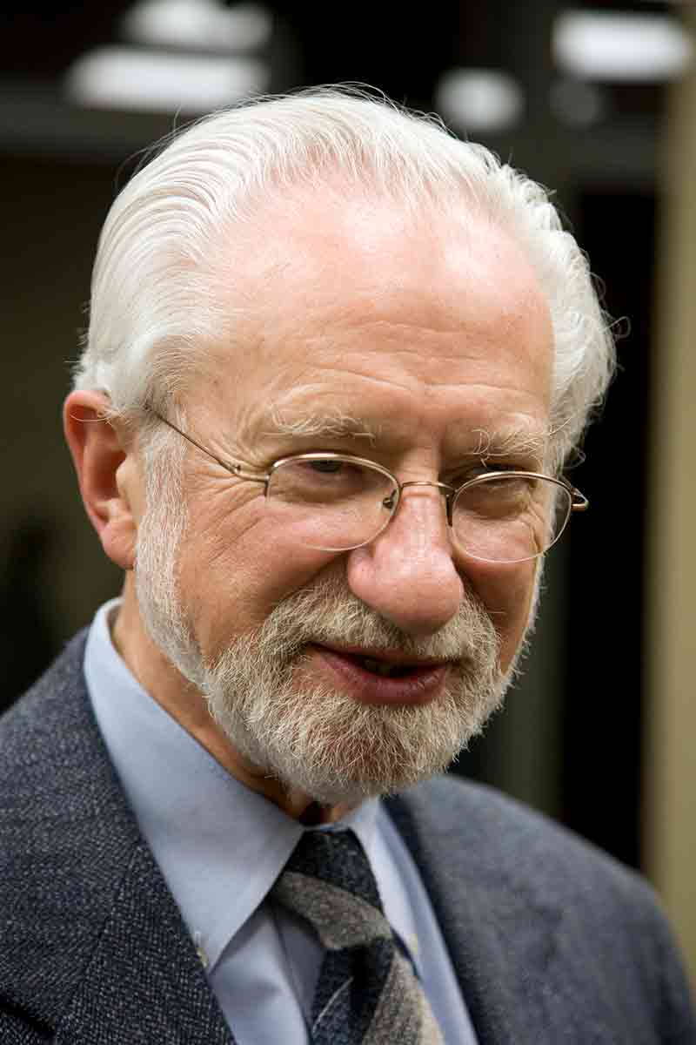
Prof. dr hab. Kazimierz Braun,
Członek Honorowy
Instytutu Naukowego im. Oskara Haleckiego w Kanadzie

Profesor Kazimierz Braun, wybitny polski i amerykański reżyser, pisarz, historyk teatru, pedagog i wychowawca pokoleń ludzi teatru, który jest naszym członkiem i również członkiem Rady Programowej Instytutu Naukowego im. Oskara Haleckiego w Kanadzie, obchodził 29 czerwca b.r. swoją piękną 90. Rocznicę Urodzin. W imieniu Zarządu Instytutu i całego Instytutu składamy Panu Profesorowi nasze najlepsze życzenia zdrowia, wszelkiej pomyślności i dalszej wspaniałej pracy twórczej w służbie najwyższych wartości dobra i piękna.
Życzymy Stu Lat i Opieki Bożej na każdy dzień Czcigodnemu Jubilatowi!

Dr inż. Aleksander Maciej Jabłoński
Prezes, The Oskar Halecki Institute in Canada
Prof. dr habilitowany Kazimierz Braun jest reżyserem, pisarzem, historykiem teatru, tłumaczem i pedagogiem wielu pokoleń ludzi teatru w Polsce i w USA. Ukończył dwa fakultety: filologię polską na Uniwersytecie im Adama Mickiewicz w Poznaniu (1958) i reżyserię dramatu w Państwowej Wyższej Szkole Teatralnej im. Aleksandra Zelwerowicza w Warszawie (1962). Doktoryzował się na UAM w Poznaniu (1971), a stopień doktora habilitowanego nauk humanistycznych (w teatrologii) uzyskał na Uniwersytecie Wrocławskim (1975). W 1992 nadano mu tytuł profesora. Reżyserował w kraju i za granicą. Był dyrektorem teatrów w Lublinie i we Wrocławiu. Wykładał na Uniwersytecie Wrocławskim oraz uczył aktorstwa i reżyserii w PWST Kraków-Wrocław. Zwolniony z pracy przez władze komunistyczne w 1984 roku z powodu działalności opozycyjnej, zdołał wyemigrować do Stanów Zjednoczonych, gdzie podjął pracę jako profesor w University at Buffalo, NY (obecnie jest profesorem emerytowanym tej uczelni). Reżyserował wiele spektakli teatralnych w Stanach Zjednoczonych, Irlandii i Kanadzie oraz wykładał i uczył reżyserii na uniwersytetach amerykańskich. W jego dorobku znajduje się reżyseria ponad 150 przedstawień teatralnych i telewizyjnych oraz publikacja ponad 80 książek, w tym powieści, dramatów i poezji oraz prac naukowych w językach polskim, angielskim, czeskim, francuskim i hiszpańskim.
Do jego najwybitniejszych prac teatralnych i reżyserskich zalicza się m.in. cykle przedstawień według sztuk Cypriana Kamila Norwida (13 widowisk), Tadeusza Różewicza (19 widowisk), Szekspira (12 widowisk w jęz. polskim i angielskim), „Dziady” Adama Mickiewicza (dwukrotnie), a także ..Dżuma” wg A. Camusa i ..Anna Livia” wg J. Joyca. W swoich pracach teatralnych odwołuje się do tradycji Appi, Craiga, Wyspiańskiego i Osterwy.
Kazimierz Braun pochodzi z rodziny zasłużonej dla historii i kultury polskiej. Urodził się 29 czerwca 1936 w Mokrsku Dolnym, obecnie woj. świętokrzyskie jako syn Juliusza Brauna, profesora i działacza katolickiego, więźnia stalinowskiego i Elżbiety z d. Korwin-Szymanowskiej. Jego stryjami są Jerzy i Kazimierz, a ciotką (siostrą ojca) znana nam Jadwiga Domańska z d. Braun (aktorka scen polskich). Jego żoną jest Zofia z Reklewskich, pisarka i teatrolog. Posiadają troje dzieci: Monikę, Grzegorza (polityka i reżysera filmowego) i Justynę Braun oraz pięć wnuczek.
Za swoją pracę i działalność Kazimierz Braun otrzymał wiele odznaczeń, wyróżnień i nagród. Oto lista orderów i odznaczeń. Lista jego wyróżnień i nagród teatralnych jest dostępna na Internecie.
1971 – Odznaka ,,Zasłużony Działacz Kultury”
1972 – Medal Komisji Edukacji Narodowej
1978 – Złoty Krzyż Zasługi
1997 – Krzyż Kawalerski Orderu Zasługi RP
2005 – Odznaka ,,Zasłużony dla Kultury Polskiej”
2005 – Krzyż Oficerski Orderu Zasługi RP
2007 – Złoty Medal ,,Zasłużony Kulturze Gloria Gratis”
2011 – Krzyż Komandorski Orderu Zasługi RP
2016 – Krzyż Komandorski Orderu Odrodzenia Polski
Profesor Kazimierz Braun wspiera i jest członkiem naszego Instytutu od samego początku jego istnienia. Kilkakrotnie nas odwiedzał z wykładami w Ottawie. Pierwszy raz z okazji 200. Rocznicy Urodzin Wieszcza Adama, jeszcze w latach 90. ub. stulecia. Wszystkie jego spotkania i wykłady są zawsze wielkim przeżyciem dla słuchaczy. 23 czerwca 2026 Zarząd Instytutu (Board of Directors, OHI) wybrał Pana Profesora Kazimierza Brauna Członkiem Honorowym Instytutu Naukowego Im. Oskara Haleckiego. Pragniemy równocześnie powiadomić, że Profesor Kazimierz Braun jest autorem ważnego artykułu, do pierwszego numeru naszego rocznika pod nazwą Zeszyty Instytutu Naukowego im. Oskara Haleckiego w Kanadzie – Zza Atlantyku, a także jest członkiem jego redakcji. Pierwszy numer rocznika Zza Atlantyku jest w przygotowaniu. Jesteśmy pełni wdzięczności za Jego udział w pracach naszego Instytutu.
Zarząd obecnie planuje specjalne spotkanie online z Czcigodnym Jubilatem.

Z poważaniem.
Dr inż. Aleksander Maciej Jabłoński, P.Eng.
Prezes z Zarządem
Instytut Naukowy im. Oskara Haleckiego w Kanadzie

